Jедначине и неједначине са разломцима
1. Одреди решење једначине: 2/3 + x = 7/8
5/24 4/30 1 2/20
2. Одреди решење једначине: 1 2⁄5 -x = 3/5
4/5 1 ⅜ 1 ⅞
3. Укуцај решење једначине: x−2,45=3,15
4. Укуцај решење једначине: 12,5 − a = 6,94
5. x ≥ 5,4. Означи све бројеве који се налазе у скупу решења нејдначине.
74 5,4 2,78 3 ⅖
6. Који је највећи природан број у скупу решења неједначине: 2 1⁄4 + x < 4 5⁄6
2 1 3 2/4
7. Црвеним иксом је означен број...
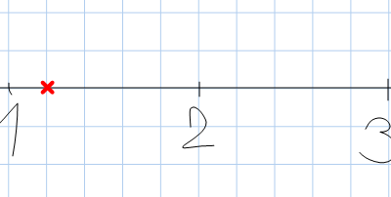
1 ⅕ 1 ⅕ 1 ⅖
8. Црвеним иксом је означен број...
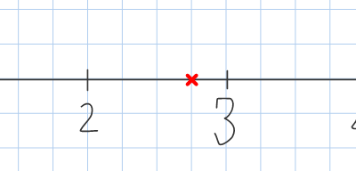
2,75 2,5 2,55 2,9
9. Црвеним иксом је означен број.
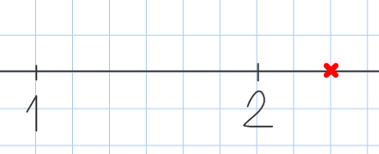
2,2 2,6 2 ⅙ 22⁄6
10. Црвеним иксом је означен број...
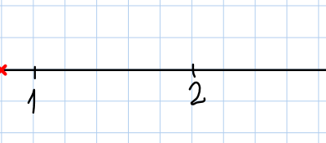
0,8 0,7 0,4
11. Решење неједначине: 9 2⁄3 − x ≥ 4,5 је:
x ≤ 5 ⅙ x ≤ 53⁄6
x ≥ 5 ⅙ x ≤ 53⁄6

